Tuần 23,tiết PPCT: 23
Bài 12:
CÔNG DÂN VỚI TÌNH YÊU VÀ HÔN NHÂN GIA ĐÌNH.
(Tiết 1)
Nội dụng trọng tâm học sinh cần ghi nhớ:
- Tình yêu
a. Tình yêu là gì?
Tình yêu là sự rung cảm và quyến luyến sâu sắc giữa 2 người khác giới. Ở họ có sự phù hợp về nhiều mặt, làm cho họ có nhu cầu gần gũi, gắn bó với nhau, tự nguyện sống vì nhau và sẵn sang hiến dâng cho nhau cuộc sống của mình.
Lưu ý: Tình yêu luôn bị chi phối bởi quan niệm, kinh nghiệm sống (VD: nhìn mặt mà bắt hình dong...); mặt khác tình yêu luôn đặt ra cho xã hội nhiều vấn đề cần giải quyết như: kết hôn, xây dựng hạnh phúc gia đình, giáo dục,y tế...cho nên xã hội không can thiệp đến tình yêu cá nhân nhưng có trách nhiệm định hướng cho học có quan niệm đúng về tình yêu,nhất là những người bắt đầu bước sang tuổi thanh niên.
b. Tình yêu chấn chính là gì?
Là tình yêu trong sáng, lành mạnh phù hợp với quan niệm đạo đức tiến bộ của xã hội.
Tình yêu chân chính có các biểu hiện:
+ Tình cảm chân thực, sự quyến luyến, cuốn hút, sự gắn bó giữa một nam và một nữ, sự đồng cảm sâu sắc về tâm tư, nguyện vọng, ước mơ hoài bóo... sự hòa hợp về tính cách giữa 2 người.
+ Sự quan tâm sâu sắc đến nhau, không vụ lợi, chăm lo đến những nhu cầu, lợi ích của nhau. Ty chân chính đòi hỏi mỗi người phải biết sống vì nhau, trong nhiều t.hợp phải biết hi sinh cho nhau để đạt ước mơ hoài bão tốt đẹp.
+ Sự chân thành tin cậy và sự tôn trọng từ cả hai phía.
+ Lòng vị tha và sự thông cảm.

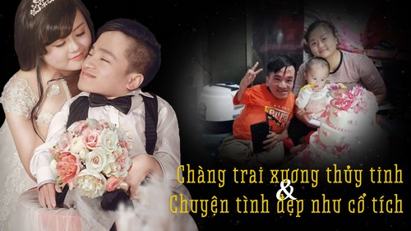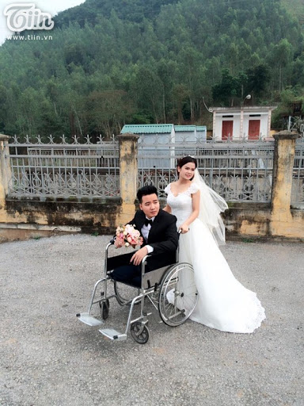
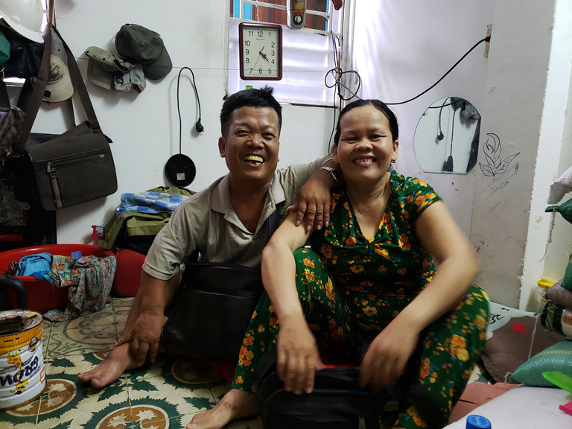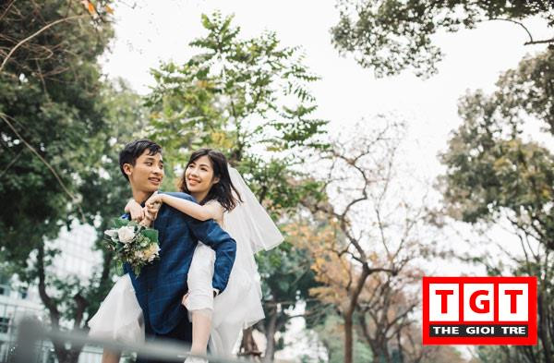
=> Tình yêu chân chính làm cho con người trưởng thành và hoàn thiện hơn. Bởi tình yêu là động lực mạnh mẽ để cá nhân vươn lên hoàn thiện bản thân mình.
c. Một số điều cần tránh trong tình yêu:
- Yêu đương quá sớm, nhầm lẫn tình bạn với tình yêu.
* Tuổi 15-17 vẫn chưa ổn định về nhận thức, chưa trưởng thành để hiểu đúng về tình yêu. Yêu ở lứa tuổi này dễ sao nhãng học hành và có những quyết định mà bản thân chưa thể giải quyết được...
- Yêu một lúc nhiều người hoặc vụ lợi trong tình yêu.
- Có quan hệ tình dục trước hôn nhân.
Hậu quả quan hệ tình dục ở lứa tuổi học sinh:
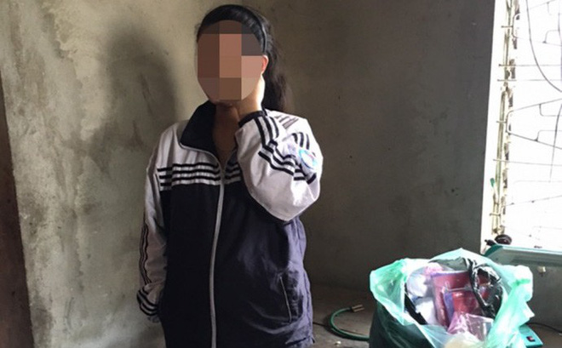
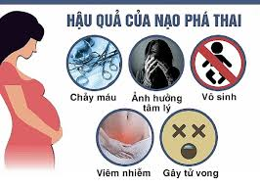
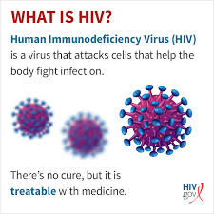
Quan hệ tình dục an toàn:
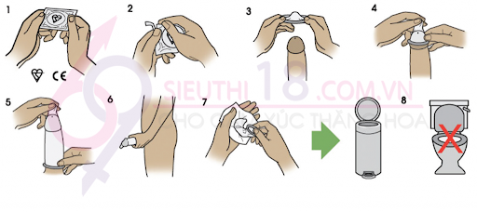
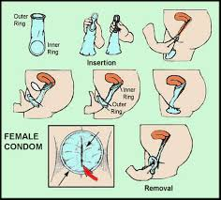
Luyện tập:
Em có nhận xét gì về quan niệm về tình yêu của học sinh trường ta hiện nay? Hãy rút ra bài học cần thiết cho bản thân thông qua bài học này?

Tuần 24. Tiết ppct. 24

Bài 12:
CÔNG DÂN VỚI TÌNH YÊU VÀ HÔN NHÂN GIA ĐÌNH.
(Tiết 2)
Nội dụng cần ghi nhớ:
2. Hôn nhân
a, Hôn nhân là gì
Hôn nhân là mối quan hệ giữa vợ và chồng sau khi kết hôn.
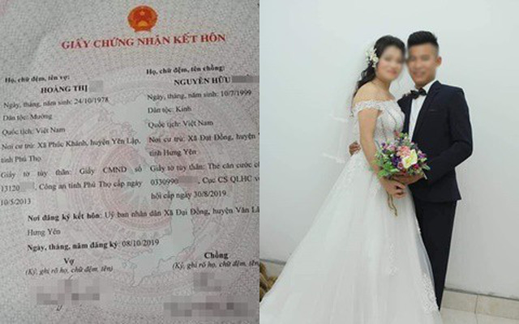
b. Chế độ hôn nhân ở nước ta hiện nay.
- Hôn nhân tự nguyện, tiến bộ:
+ Hôn nhân dựa trên tình yêu chân chính.
+ Cá nhân tự do kết hôn theo luật định.
+ Bảo đảm quyền tự do li hôn.
- Hôn nhân một vợ một chồng, vợ chồng bình đẳng.
3. Gia đình, chức năng của gia đình, các mối quan hệ gia đình và trách nhiệm của các thành viên
a, Gia đình là gì
Gia đình là một cộng đồng người chung sống và gắn bó với nhau bởi 2 mối quan hệ cơ bản là quan hệ hôn nhân và quan hệ huyết thống
b, Chức năng của gia đình
- Chức năng duy trì nòi giống
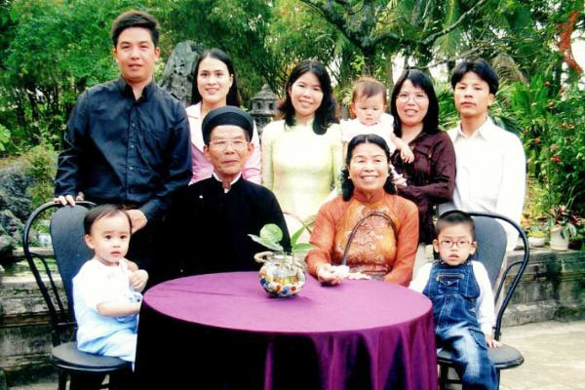
- Chức năng kinh tế
- Chức năng tổ chức đời sống gia đình
- Chức năng nuôi dưỡng, giáo dục con cái
Hoạt động luyện tập
- HS làm bài tập 3, 4 trong SGK
- Em cần làm gì để góp phần xây dựng gia đình mình ấm no, hòa thuận, hạnh phúc?

